Inspeccionar elementos:

url : <https://www.vea.com.ar/>

Se inspecciona en busca de datos de fuentes, altura tipográfica, espacio entre letras, alineación etc.

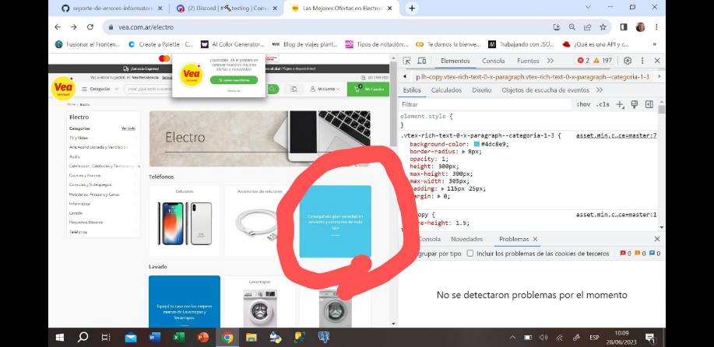

Se encuentra un id duplicado que podría acarrear algunos problemas de identificación

